Anexo 1: Escape-room interactivo realizado en la asignatura de Psicología del Desarrollo, en el Grado de Educación Infantil, llevado a cabo con genial.ly.

Esta actividad se lleva a cabo íntegramente a través de genial.ly. Se plantea un reto a los estudiantes: tras hablarles sobre la vida de Piaget (importante psicólogo que estudió el desarrollo en los niños), se les pide que se imaginen que son ayudantes de Piaget, dentro de su laboratorio en el Instituto de investigación Jean-Jacques Rousseau. Han llegado tarde esa mañana, y Piaget ya se había ido, por lo que deben buscarle por la Ginebra de los años 30. Para ello se les facilita un plano de la ciudad en esas fechas con algunos puntos marcados en él, junto con varios códigos (Figura 1). Deben ir, a través de distintas pantallas de genial.ly, recorriendo esos lugares hasta dar con Piaget (Figuras 2, 3 y 4). Para superar las pantallas tienen que aplicar conocimientos de la asignatura, y también necesitan emplear códigos para ir desbloqueando.

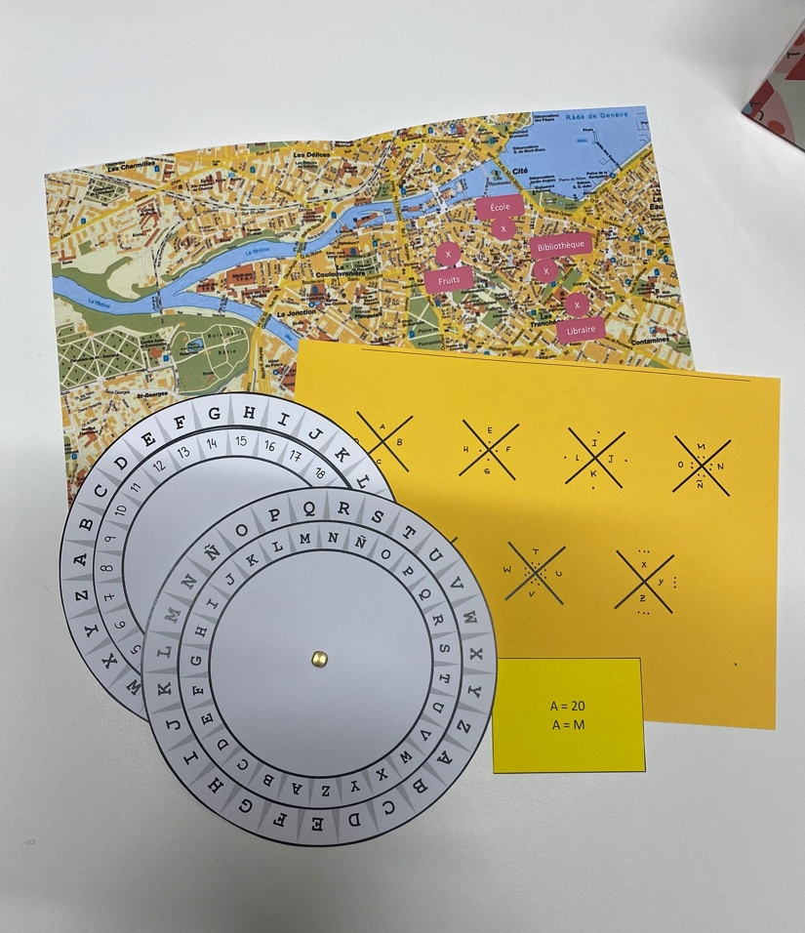
Figura 1. Material entregado a los estudiantes al inicio de la actividad.
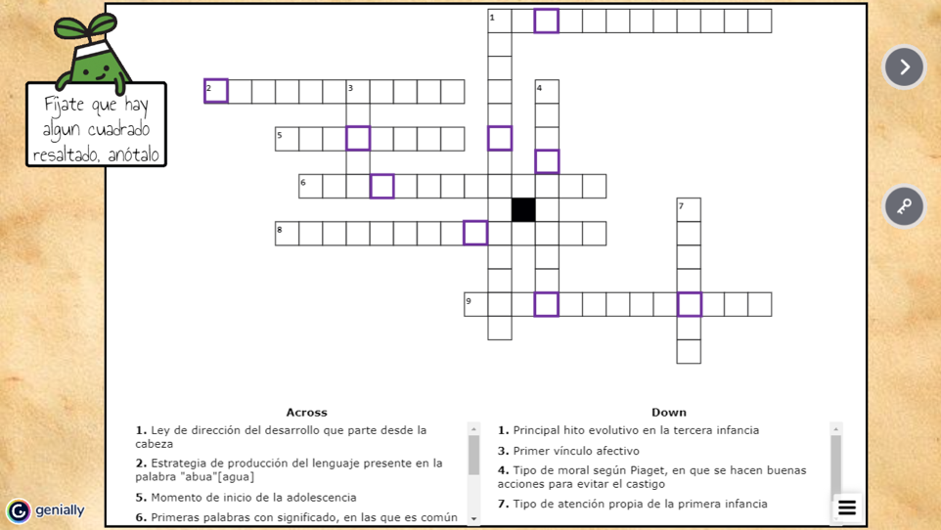
Figura 2. Ejemplo de pantalla de la actividad: crucigrama con conceptos clave del desarrollo humano.

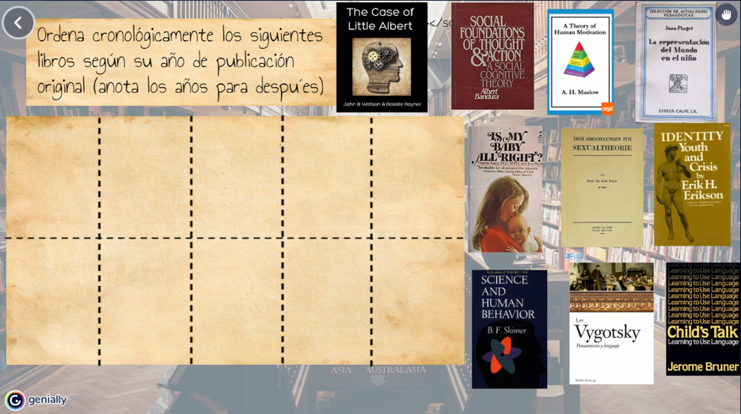
Figura 3. Ejemplo de pantalla de la actividad: principales obras relacionadas con el desarrollo humano.

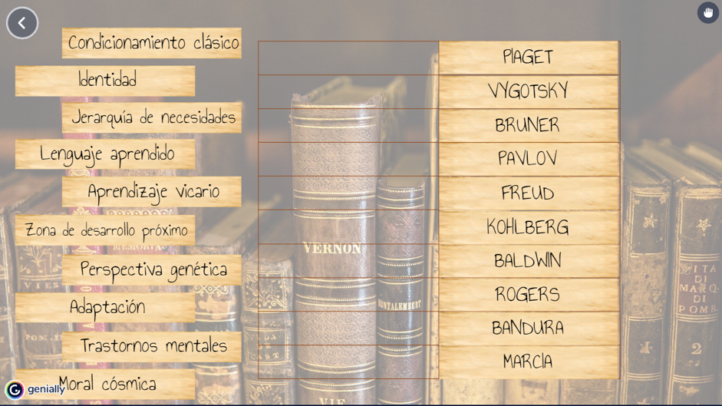
Figura 4. Ejemplo de pantalla de la actividad: conceptos clave y autores del desarrollo humano.

